Федеральное государственное бюджетное образовательное учреждение «Сибирский государственный университет телекоммуникаций и информатики»

Кафедра ВС

Курсовая работа

по дисциплине

«Сети ЭВМ и телекоммуникации»

Вариант 1

Выполнил: студент III курса

ИВТ, гр. ИП-813

Бурдуковский И.А.

Проверил:

Мамойленко С.Н.

Новосибирск 2021

**Оглавление**

Задание на курсовую 3

Ход работы 5

Вывод 19

# **Задание на курсовую**

На предприятии имеется три сети, объединённых при помощи пяти маршрутизаторов. Для организации связи внутри сетей используются коммутаторы: SW1, SW3, SW4. Схема соединения маршрутизаторов представлена на рисунке 5. Все каналы реализованы с использованием технологии Fast Ethernet.

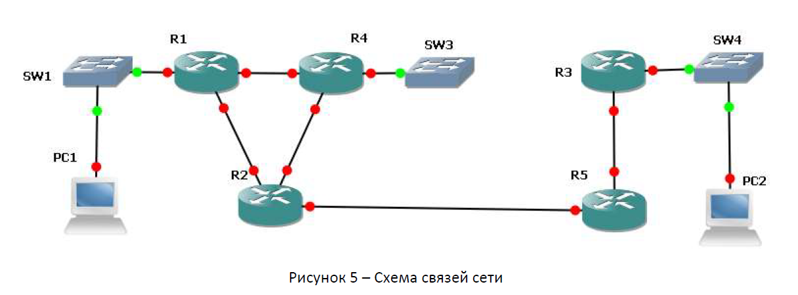

Предприятию выделена сеть 10.1.0.0/16. Администратором сети (т.е. Вами) имеющаяся сеть разделена на необходимое количество подсетей. Маршрутизаторы реализуют протокол автоматического обмена таблицами маршрутизации RIP. В сети имеется один сервер автоматической конфигурации сетевых параметров узлов DHCP (на компьютере PC2). Указанный сервер функционирует под управлением операционной системы Microsoft Windows Server (версия не ниже 2003). Компьютер PC2 выступает источником многоадресной рассылки видеопотока (один канал, транслируется бесконечно). Компьютер PC1 – пользовательская рабочая станция. Он может подключаться к произвольной сети (в процессе отладки сети должна быть проверена его работоспособность во всех сетях предприятия). Указанный компьютер используется для просмотра видеопотока.

Задания:

1. Рассчитайте схему деления имеющейся сети на подсети исходя из следующего количества компьютеров в каждой из них: SW1 – (день Вашего рождения * количество полных лет Вам на текущий момент), SW3 – (номер Вашей группы + месяц Вашего рождения), SW4 – (год Вашего рождения). Приведите обоснование своего решение (почему разделили сеть именно таким образом).

2. Установите операционную систему и программное обеспечение просмотра IpTV на рабочую станцию пользователя. Обоснуйте выбор операционной системы и программного обеспечения для просмотра IpTV.

3. Сконфигурируйте маршрутизаторы сети так, чтобы они имели связь к непосредственно подключенными сетями. Продемонстрируйте работоспособность текущей конфигурации (с использованием ping).

4. Настройте маршрутизаторы на использование протокола динамической маршрутизации. Используя сетевой монитор Wireshark приведите структуру пакетов, используемых протоколом динамической маршрутизации для своего функционирования. Объясните какой тип пакета для чего используется в рамках реализации протокола

5. Установите на сервере PC2 операционную систему. Сконфигурируйте службу DHCP так, чтобы она обрабатывала запросы от клиентов из всех подсетей предприятия. Сделайте необходимые изменения в конфигурации маршрутизаторов (DHCP-relay, ip helper-address). Используя рабочую станцию и сетевой монитор приведите пример диалога, происходящего при получении сетевых настроек впервые и повторно.

6. Установите на сервере VLC media player и настройте его так, чтобы он осуществлял многоадресную рассылку видеопотока (содержание видеопотока выбирается произвольно и передается непрерывно «в цикле»).

7. Используя сетевой монитор Wireshark продемонстрируйте работу протокола IGMP.

8. Сконфигурируйте маршрутизаторы для передачи многоадресного трафика. В качестве протокола динамической маршрутизации многоадресного трафика используйте протокол PIM-SM. Продемонстрируйте работу этого протокола с использованием сетевого монитора.

# **Ход работы**

1. Расчет разделения схемы на подсети:

|  |  |  |  |  |  |
| --- | --- | --- | --- | --- | --- |
| Название подсети | Размер | Выделенный размер | Адрес | Маска | Диапазон доступных адресов |
| SW1 | 420 | 510 | 10.5.12.0 | /23 | 10.5.12.1 – 10.5.13.254 |
| SW3 | 820 | 1022 | 10.5.8.0 | /22 | 10.5.8.1 – 10.5.11.254 |
| SW4 | 2000 | 2046 | 10.5.0.0 | /21 | 10.5.0.1 – 10.5.7.254 |
| R1-R4 | 2 | 2 | 10.5.14.0 | /30 | 10.5.14.1 – 10.5.14.2 |
| R1-R2 | 2 | 2 | 10.5.14.4 | /30 | 10.5.14.5 – 10.5.14.6 |
| R4-R2 | 2 | 2 | 10.5.14.8 | /30 | 10.5.14.9 – 10.5.14.10 |
| R2-R5 | 2 | 2 | 10.5.14.12 | /30 | 10.5.14.13 – 10.5.14.14 |
| R5-R3 | 2 | 2 | 10.5.14.16 | /30 | 10.5.14.17 – 10.5.14.18 |

SW1: 21 * 20 = 420 компьютеров. Следовательно, /23 маска, которая дает возможность подключить до 510 устройств.

SW2: 813 + 7 = 820 компьютеров. Следовательно, /22 маска, которая дает возможность подключить до 1022 устройств.

SW3: 2000 компьютеров. Следовательно, /21 маска, которая дает возможность подключить до 2046 устройств.

Выделенные подсети и маски для разных подсетей:

SW1: Размер: 420, выделенный размер: 510, адрес: 10.5.12.0/22 (диапазон: 10.5.12.1 – 10.5.13.254)

SW2: Размер: 820, выделенный размер: 1022, адрес: 10.5.8.0/22 (диапазон: 10.5.8.1-10.5.11.254)

SW3: Размер: 2000, выделенный размер: 2046, адрес: 10.5.0.0/21 (диапазон: 10.5.0.1-10.5.7.254)

R1-R4: Размер: 2, выделенный размер: 2, адрес: 10.5.14.0/30 (диапазон: 10.5.14.1 – 10.5.14.2)

R1-R2: Размер: 2, выделенный размер: 2, адрес: 10.5.14.4/30 (диапазон: 10.5.14.5 – 10.5.14.6)

R4-R2: Размер: 2, выделенный размер: 2, адрес: 10.5.14.8/30 (диапазон: 10.5.14.9 – 10.5.14.10)

R2-R5: Размер: 2, выделенный размер: 2, адрес: 10.5.14.12/30 (диапазон: 10.5.14.13 – 10.5.14.14)

R5-R3: Размер: 2, выделенный размер: 2, адрес: 10.5.14.16/30 (диапазон: 10.5.14.17 – 10.5.14.18)

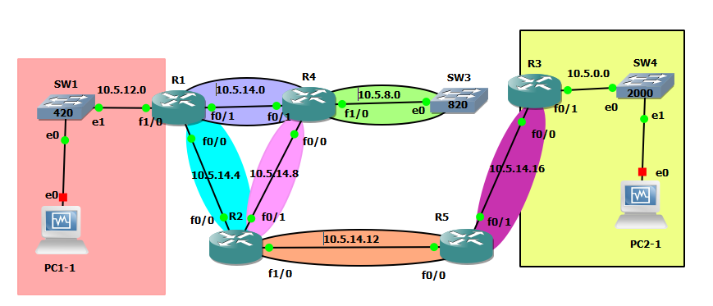

Для того чтобы задать ip маршрутизаторам использовались команды:

Router#conf t

Router(config)#int fa (интерфейс)

Router(config- if)#ip address (ip-адрес интерфейса) (маска подсети)

Router(config- if)#no shutdown

Настройки одного из роутеров:

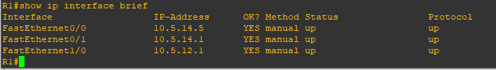

1. Была выбрана операционная система Ubuntu 20.04.2 (Linux), потому что указанные в задании программы работают в ос linux и с этой версией данной ос я наиболее хорошо знаком. На сами компьютеры (клиент и сервер) было установлено приложение VLC в связи с самой простой настройкой для просмотра IpTV.
2. Сконфигурированы маршрутизаторы сети по протоколу rip с помощью команд (пример для R2):

R2#conf t

R2(config)#router rip – заходим в режим настройки RIP

R2(config-router)#version 2 – выбираем версию 2

R2(config-router)#network 10.5.0.0 – добавляем сеть

R2(config-router)#no auto-summary - отключаем автосуммаризацию

R2(config-router)#exit

R2(config)#exit

R2#copy running-config startup-config

Конфигурацию сетевых интерфейсов сервера и клиента произвели с помощью средств графической оболочки.

PC1:

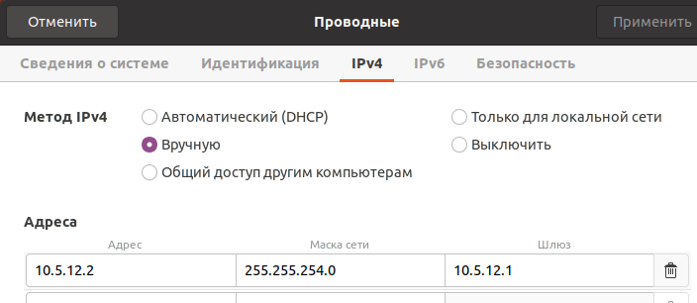

PC2:

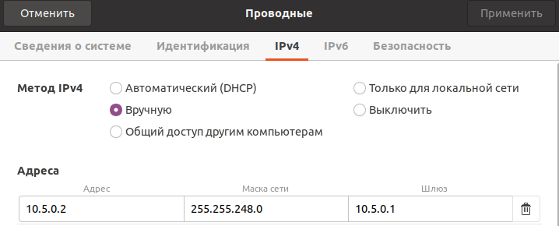

Все устройства имеют связь друг с другом:

R1 -> R3:

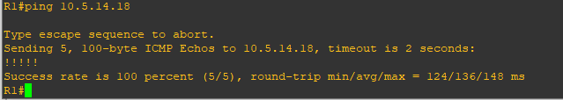

PC1 -> R3

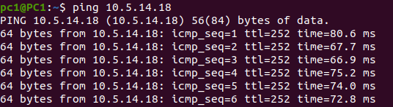

PC2->PC1

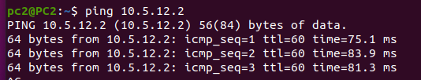

Настройка маршрутизации одного из роутеров:

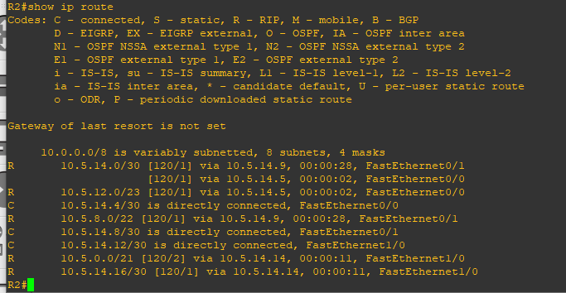

1. Пакеты Response являются Rip пакетами

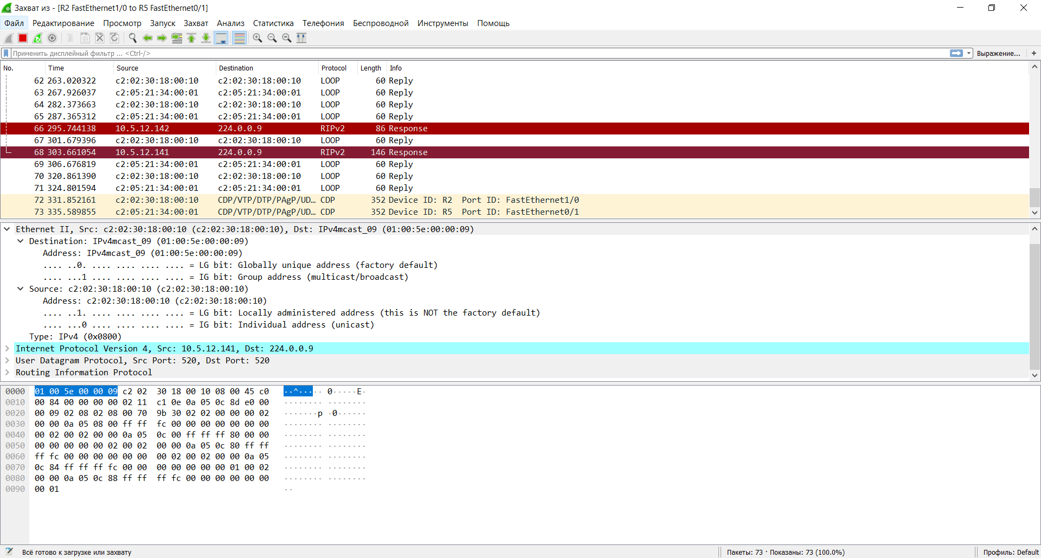

1. Операционной системой сервера PC2, выбрана Ubuntu 20.04. Она является знакомой мне оболочкой linux, а также самой последней версией.

Установка DHCP-сервера:

sudo apt-get install isc-dhcp-server

Файл конфигурации /etc/dhcp/dhcpd.conf:

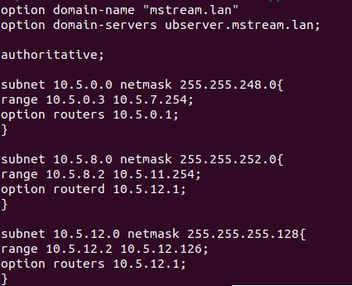

Проверка работы dhcp сервера

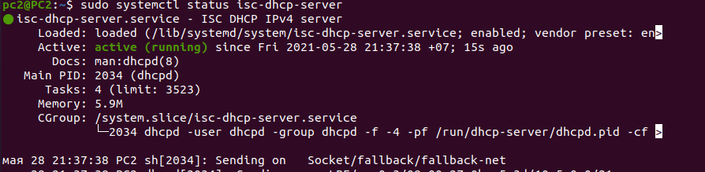

Сетевые настройки:

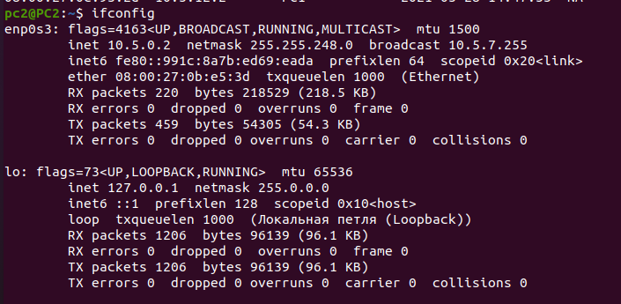

Настроены так же коммутаторы, дабы позволить интерфейсу получать запрос DHCP и пересылать их на указанный сервер DHCP. Пример настройки:

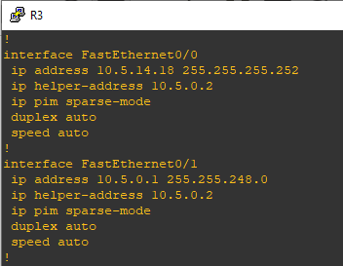

Для проверки работы был добавлен дополнительный клиент PC-2, а также выбран тип IP – автоматический (DHCP) для PC-1. И прописана команда:

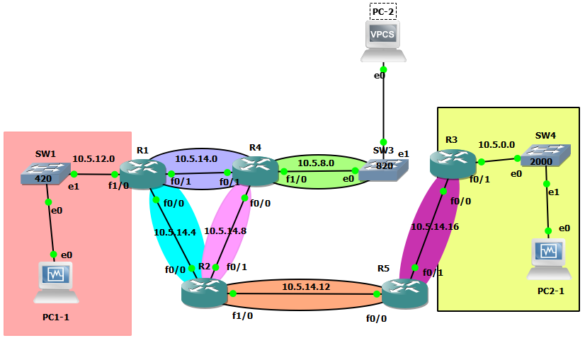

PC-2>ip dhcp

Результат:

Пакеты Discover, Offer, Request, ACK (DORA) демонстрируют работу DHCP протокола.

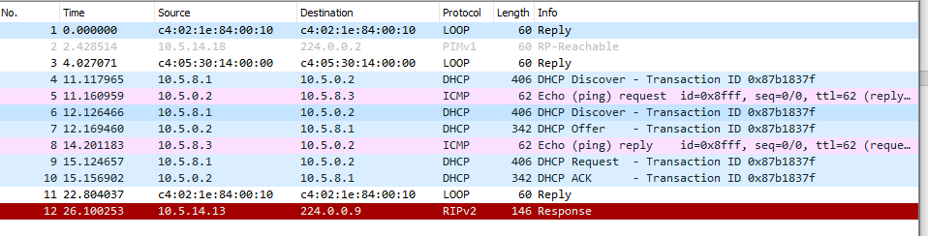

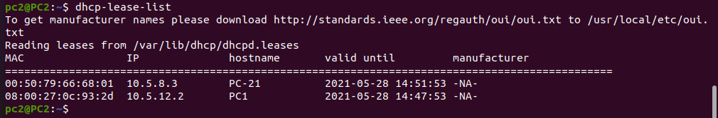

Таким образом проверена работа dhcp не только внутри сети, в которой находится dhcp-server, но и для других подсетей. Стоит отметить, что на получение ip адреса по протоколу dhcp требуется некоторое время.

1. VLC был установлен и запущен:

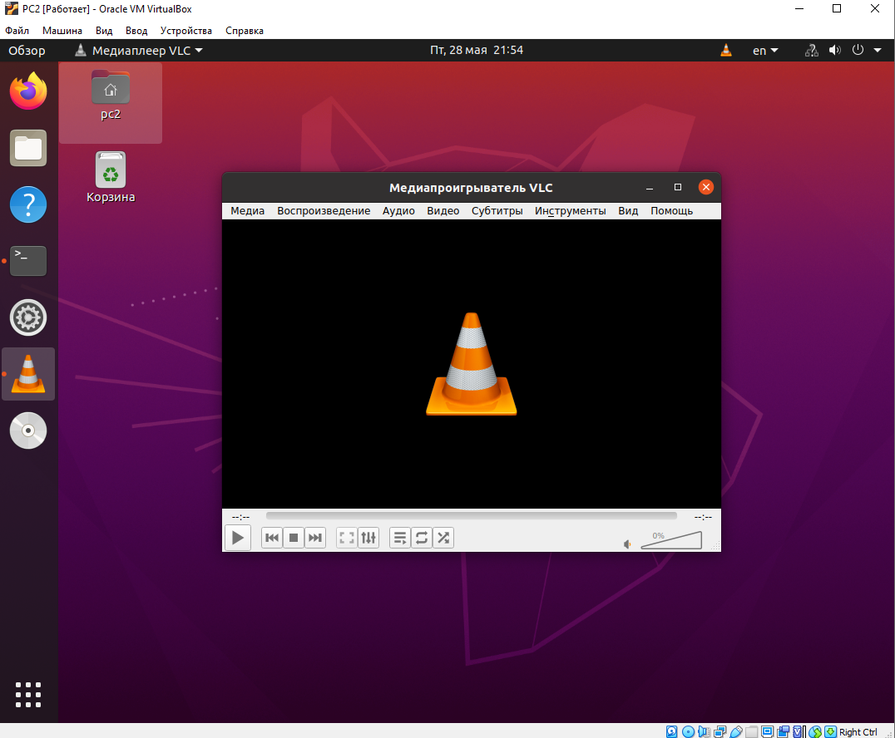

Настроить многоадресную передачу потока у VLC можно в самом приложении:

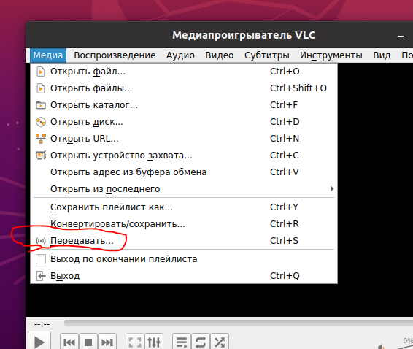

Выбор файла для потока:

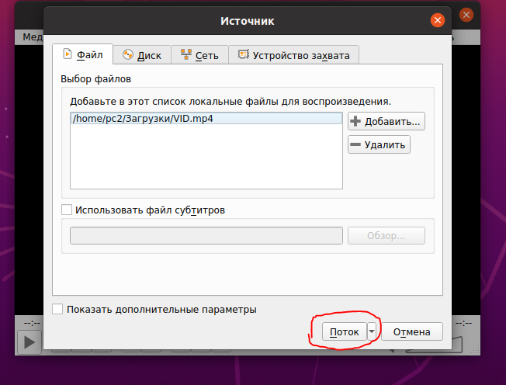

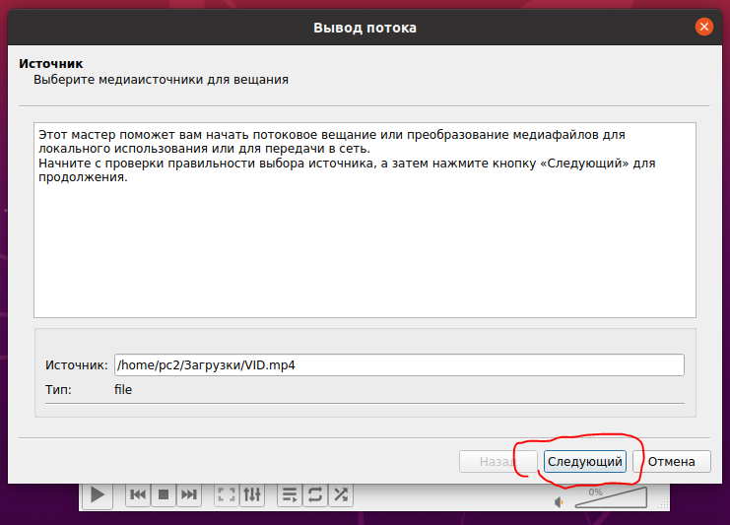

Выбор назначения потока:

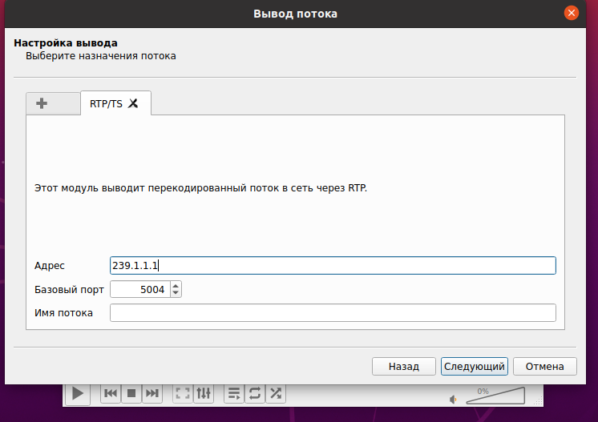

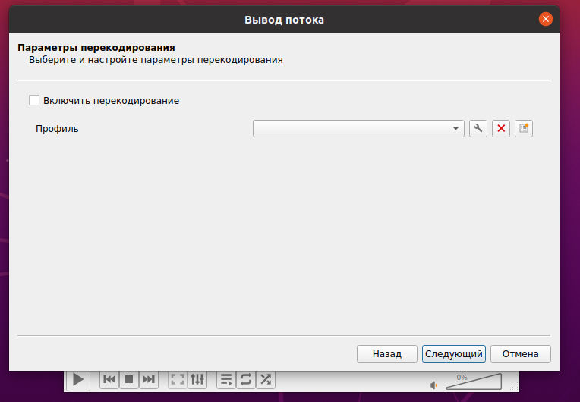

Вывод потока:

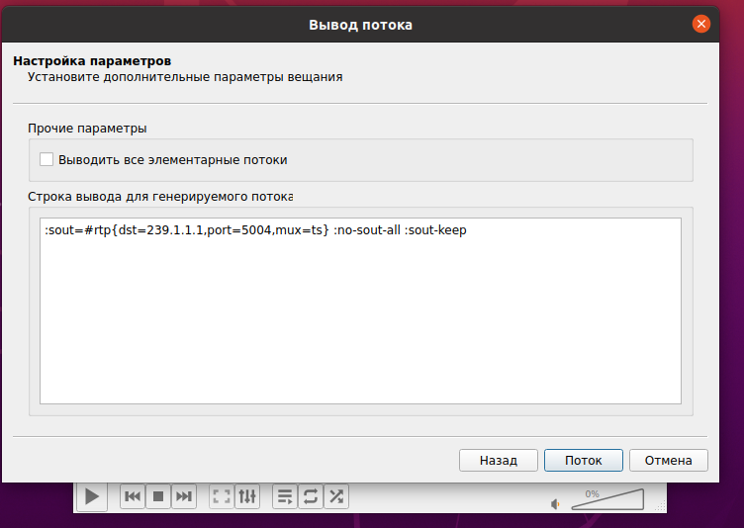

1. В результате запустился многоадресный поток:

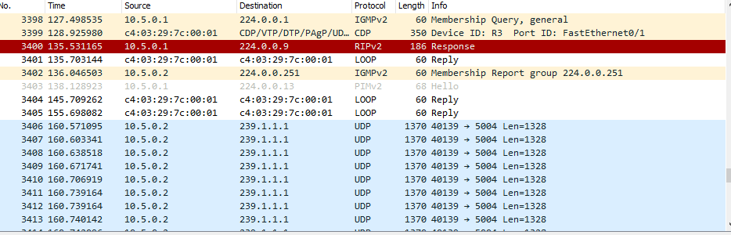

1. Маршрутизаторы были настроены для передачи многоадресного трафика с помощью протокола PIM-SM.

Настроен multicast-routing

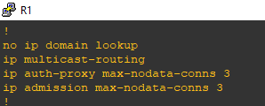

У интерфейсов роутеров был включен sparse-mode

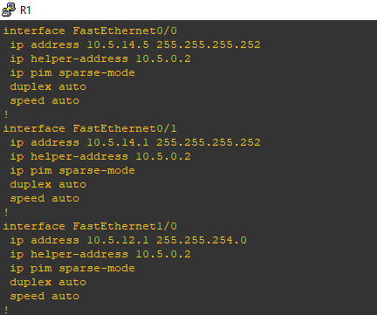

Всем интерфейсам была указана точка рандеву

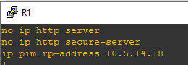

После настройки между маршрутизаторами будет ходить пакет Hello, показывающий, что PIM-SM настроен



Таблица мультикаст маршрутизации:  
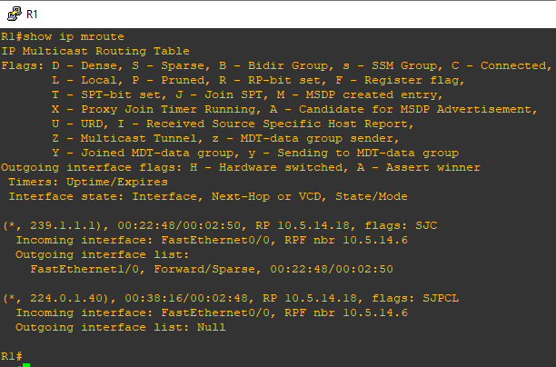

Настройка запроса потока для клиента:

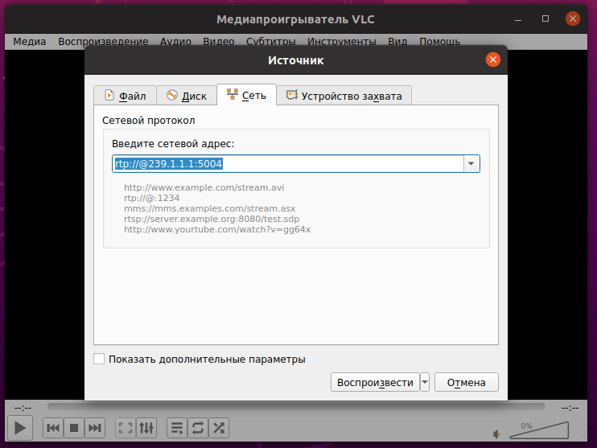

Клиент отправляет пакет Join показывая, что готов получать трафик, точка рандеву пакетом RP-Reachable отвечает, что готов отсылать трафик и начинает посылать UDP пакеты.

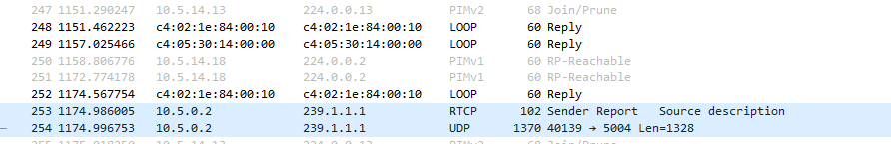

# **Вывод**

Была выполнена работа по настройки сети предприятия с использованием протоколов RIP, DHCP и Multicast PIM-SM. Настройка всех протоколов была проведена успешно. Связь проверена с помощью ping, она есть у всех устройств со всеми. В целом, можно сказать, что вся настройка сети предприятия прошла успешно. В процессе работы были отработаны методы настройки протоколов RIP, DHCP и Multicast PIM-SM, повышены навыки работы с GNS3 и WireShark.